Lorem ipsum dolor sit amet, consectetur adipiscing elit. Vivamus vel sagittis arcu. Integer viverra est ultricies orci sagittis, in ornare neque vestibulum. Nulla vestibulum, quam in auctor molestie, metus nulla scelerisque magna, ut semper lorem nulla sit amet ligula. Donec pretium enim blandit enim tristique lacinia. Pellentesque luctus vulputate nibh, eget tempus est cursus id. Etiam at euismod urna. Vivamus dictum erat aliquam, elementum ipsum et, vehicula arcu. Integer quis lacinia risus. Mauris semper quam non viverra vulputate. Ut vitae condimentum purus, venenatis pharetra enim. Aliquam ut magna a justo tempus eleifend eu eget nunc. Duis sagittis mollis libero, sit amet mattis ipsum. Aenean bibendum vitae erat id elementum. Nam placerat urna nibh, quis iaculis leo mollis sed.

Fusce in quam diam. In tincidunt, neque sit amet fermentum rutrum, augue odio pretium ante, nec rhoncus neque lacus pellentesque felis. Curabitur ac arcu eget lacus ultrices eleifend vel ac lacus. Donec bibendum elit in libero dapibus ullamcorper. Sed mattis laoreet elementum. Quisque quis volutpat sapien. Aenean faucibus risus et tellus hendrerit porttitor a ultricies lectus. Integer neque ligula, tincidunt non elementum sed, aliquet quis nibh. Sed gravida orci in nisi mollis dictum vel id enim. Donec tortor ligula, imperdiet feugiat nunc quis, sollicitudin sodales arcu.

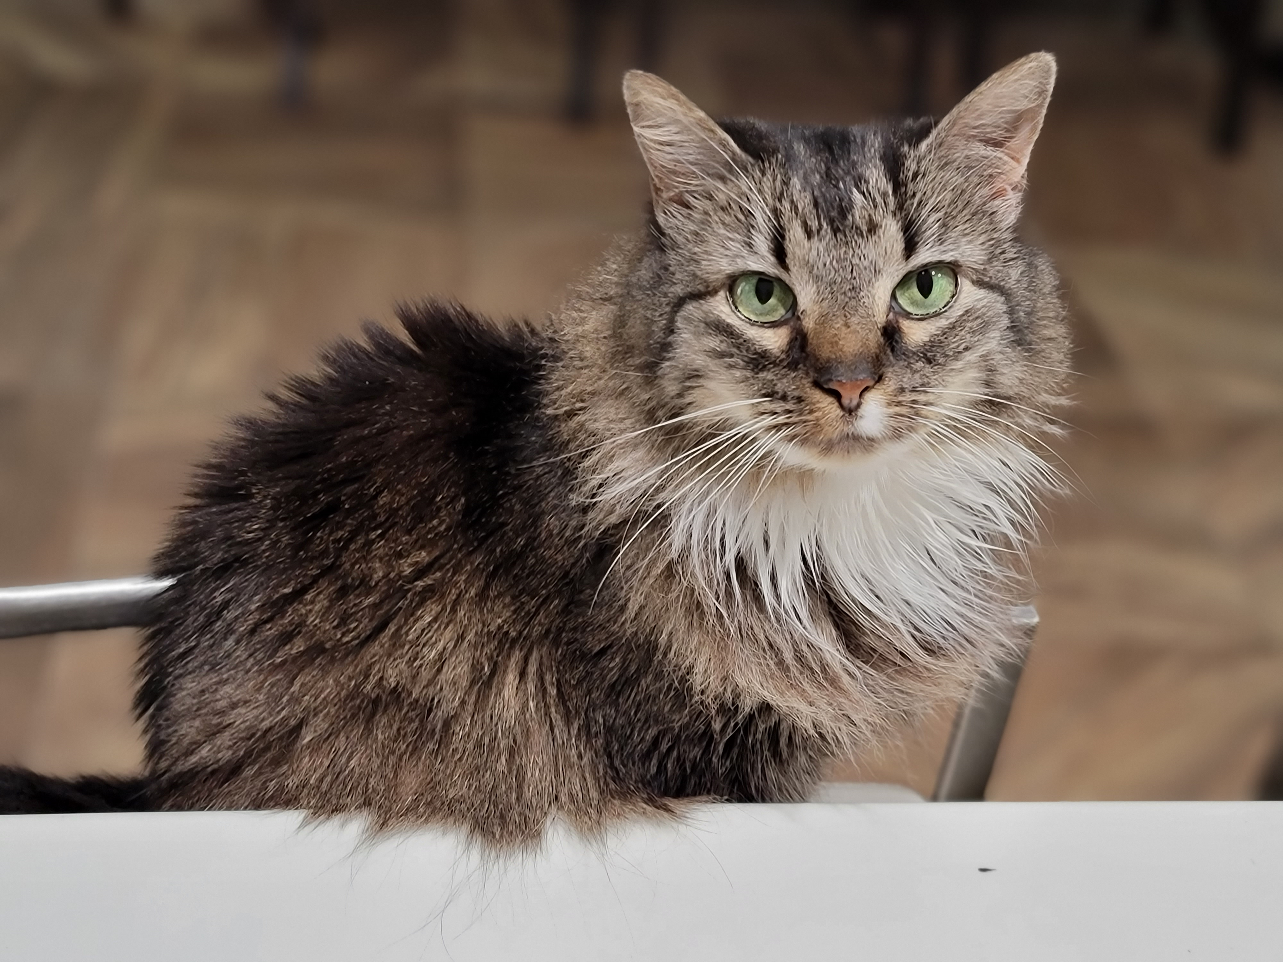

Maecenas id sem ut urna venenatis molestie. Praesent ut felis at diam volutpat lobortis quis in arcu. Nam eu est rhoncus, suscipit ex at, tincidunt risus. Maecenas non risus nisi. Integer tempor augue libero, ut facilisis felis condimentum eu. Nam diam dolor, sagittis ac risus eget, venenatis fringilla orci. Morbi placerat risus quis porttitor imperdiet. Cras quis metus elit. Integer et nulla gravida, faucibus diam ut, convallis mi. Nunc aliquet elit mi, et vehicula magna mollis id. Maecenas pretium, urna at laoreet ultrices, nunc augue semper est, eu fermentum purus velit a sapien. Ut nec interdum massa. Vivamus aliquet pharetra massa sit amet elementum. Praesent suscipit enim porta ligula imperdiet tempor. Nulla tellus arcu, egestas at nunc at, consequat condimentum enim. Nam non nulla quam.



Ut fringilla vel orci lacinia accumsan. Nulla eu libero lacus. Cras aliquet purus nec orci faucibus facilisis. Curabitur turpis ligula, ultrices nec ultricies sit amet, sagittis ut elit. Vivamus ornare, tortor eget iaculis bibendum, risus odio elementum nisi, ut auctor magna ipsum ut lorem. Praesent facilisis cursus ex, sit amet sollicitudin magna hendrerit ut. Sed purus nisi, cursus vel nibh sit amet, consectetur aliquet ante. Cras facilisis velit erat, vel sagittis massa blandit sit amet. Suspendisse tempor cursus lectus, ac blandit risus euismod et. Etiam odio nibh, hendrerit vitae felis a, tempor dictum tortor. In nec felis cursus, lobortis purus in, suscipit nulla. Vestibulum dui neque, vehicula sit amet interdum fermentum, egestas eu mi. Etiam turpis nisl, viverra non quam a, feugiat tristique massa. Praesent scelerisque sit amet neque in interdum. Sed pellentesque iaculis sem, et cursus justo.

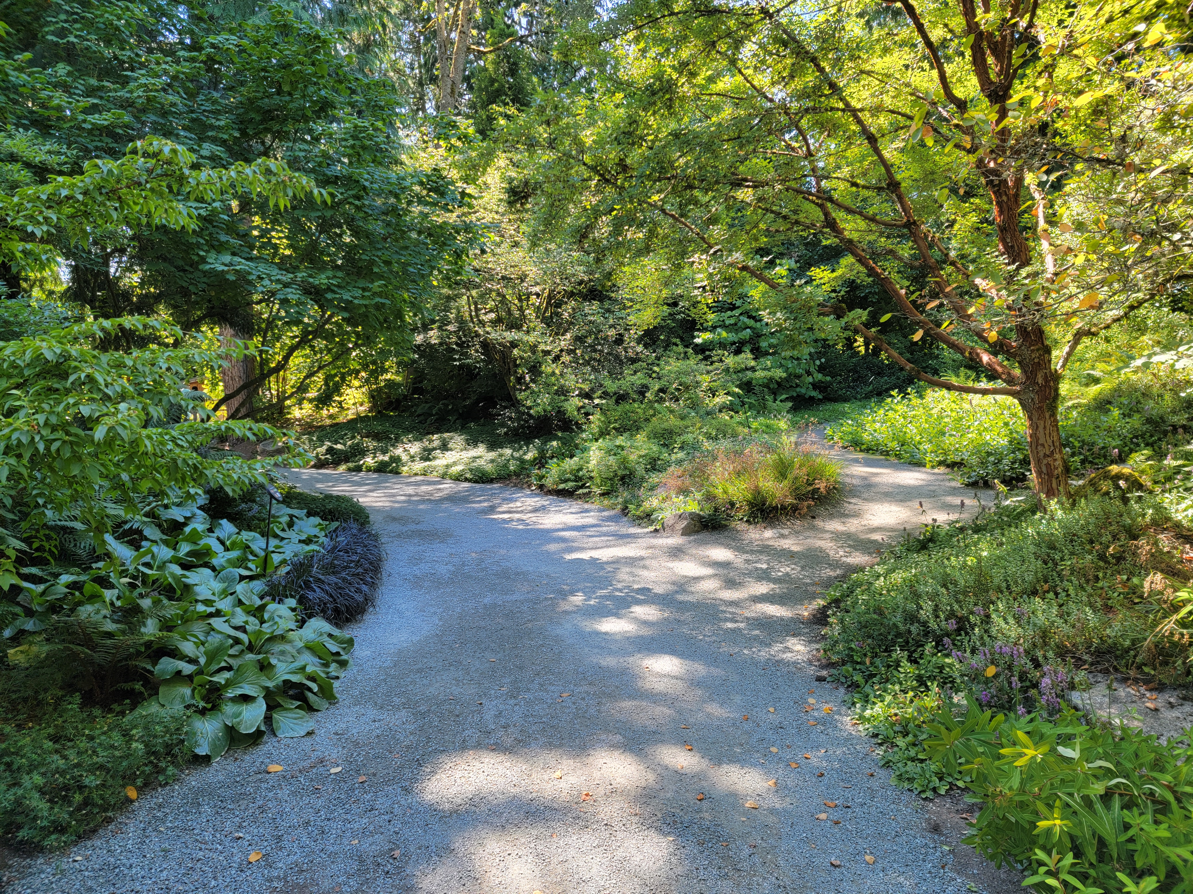

Aliquam mattis, tellus at sodales tincidunt, magna nunc posuere urna, ut mollis mi magna sed erat. Aenean sit amet ex euismod, scelerisque lectus posuere, convallis neque. Nunc ac libero ac leo sodales vulputate sed quis massa. Cras euismod metus ut nibh auctor facilisis. Vivamus vestibulum felis tellus, sed blandit urna dignissim at. Nam ultrices suscipit mauris eu bibendum. Fusce in nunc maximus, imperdiet massa a, mollis nisl. Nulla eleifend, metus ac consequat tristique, ex neque iaculis tellus, sit amet efficitur lacus nulla et quam. Nunc at diam nec magna iaculis tempor. Ut eget iaculis felis. Nullam ac lorem a dui imperdiet ullamcorper. Etiam luctus odio quis felis congue dignissim. Donec facilisis risus nec semper gravida. Fusce eget nisl facilisis, rhoncus mi et, dictum lectus. Curabitur vel nisi turpis.



Thank you and goodbye.